1. JK플립플롭을 사용하여 십진 카운터를 설계하는 것으로 가정하여 상태도를 그려라. 사용되지 않는 상태로(10,11) 초기화가 되었을 경우까지 상태도에 포함하여라.

풀이: 0~9 정상순환: 0->1->2->3->4->5->6->7->8->9->0
10~11 예외상태: 10->0, 11->0
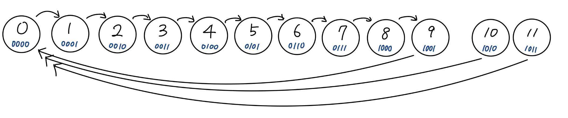

2. JK 플립플롭 2개(A와 B)와 입력(x) 1개를 가진 카운터를 설계하라. x=0일때 0, 2, 3 순서로 반복하고, x=1일 때는 1, 2, 0 순서로 반복한다.
x는 상태 2 또는 3에서만 바뀐다고 가정하라.(이 경우 절대 발생할 수 없는 상황은 상태1과 x=0, 상태 3과 x=1인 상황이다)

x | A B | A* B* | J1 | K1 | J2 | K2
0 | 0 0 | 1 0 | 1 | X | 0 | X
0 | 0 1 | X X | X | X | X | X
0 | 1 0 | 1 1 | X | 0 | 1 | X
0 | 1 1 | 0 0 | X | 1 | X | 1
1 | 0 0 | 0 1 | 0 | X | 1 | X
1 | 0 1 | 1 0 | 1 | X | X | 1
1 | 1 0 | 0 0 | X | 1 | 0 | X
1 | 1 1 | X X | X | X | X | X

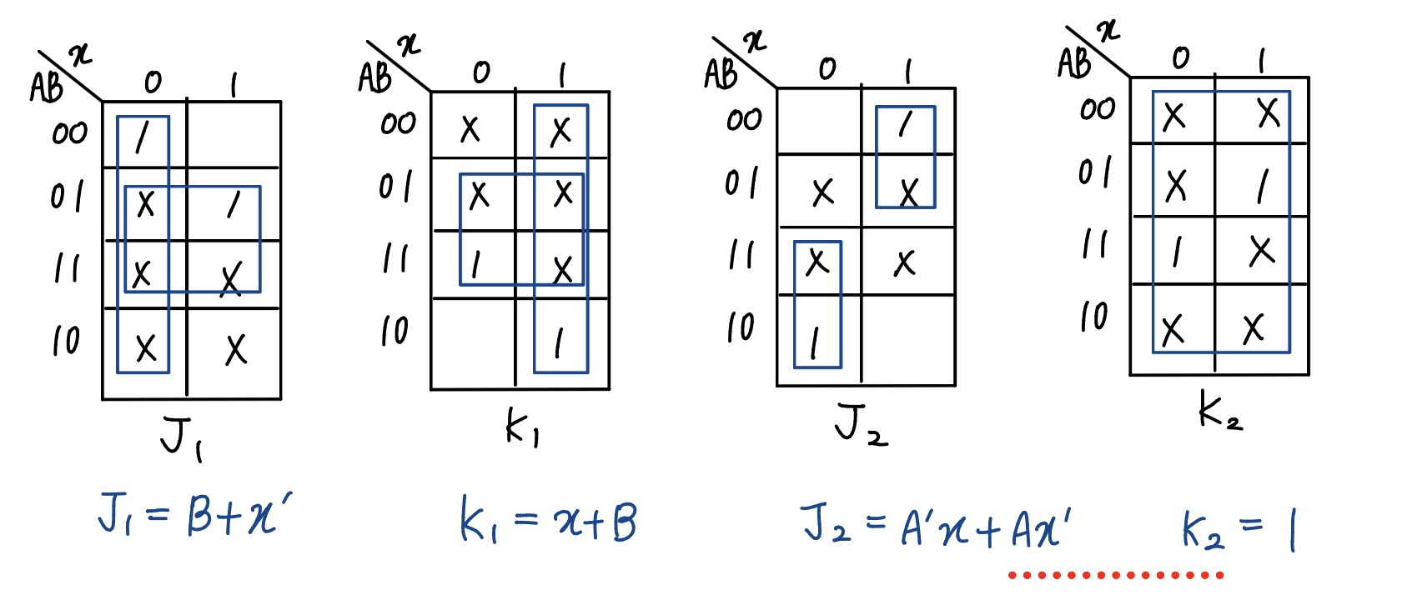

3. 1이 정확히 세 번만 연속하여 입력되었을 때만 1을 출력하는 시스템을 D플립플롭을 사용하여 설계하라 (Moore 상태도를 사용하여)
Moore머신: 출력이 현재 상태에 의해서만 결정됨
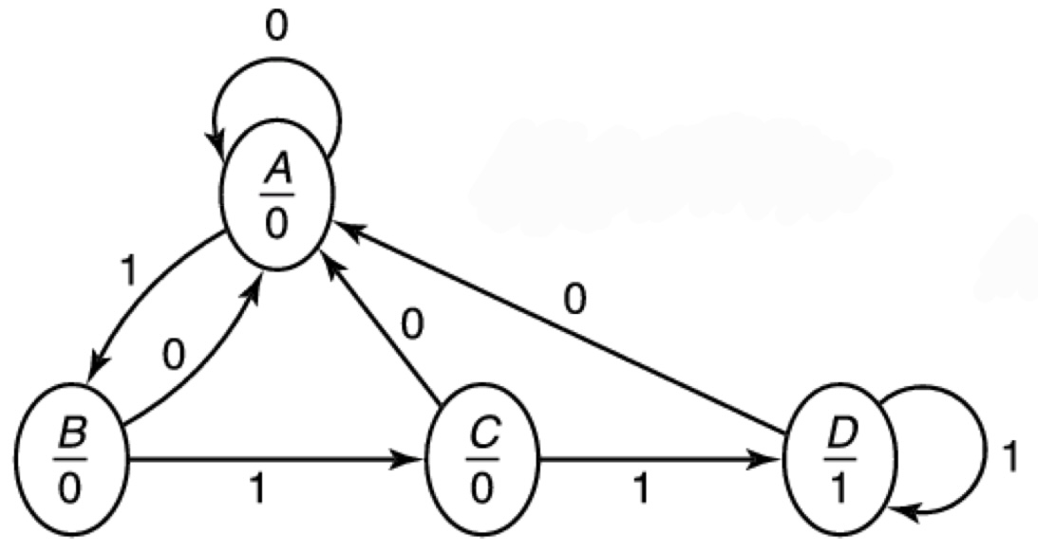
design truth table
x | q1 | q2 | q1* | q2*
0 | 0 | 0 | 0 | 0
0 | 0 | 1 | 0 | 0
0 | 1 | 0 | 0 | 0
0 | 1 | 1 | 0 | 0
1 | 0 | 0 | 0 | 1
1 | 0 | 1 | 1 | 0
1 | 1 | 0 | 1 | 1
1 | 1 | 1 | 1 | 1

output truth table
q | q1 | q2 | z
A | 0 | 0 | 0
B | 0 | 1 | 0
C | 1 | 0 | 0
D | 1 | 1 | 1

